深 圳 大 学 实 验 报 告

课程名称 | 计算机网络
实验名称 | 实验四 FTP服务器
学院 | 数学科学学院
专业 | 信息与计算科学（数学与计算机实验班）
指导教师 | 黄耀东
报告人 | 黄嘉聪 | 学号 | 2023192044
实验时间 | 2025年3月18日
提交时间 | 2025年3月30日

教务处制

实验目的：
学习安装、使用FTP服务器软件和FTP客户端软件，掌握
基本的FTP传输数据的控制方式，能对FTP协议数据包抓
取并进行分析。
实验内容：
FTP服务器软件和客户端软件的安装和使用、掌握FTP传
输控制方式、抓取FTP协议数据包并对数据包进行分析
实验环境和要求：
使用Windows操作系统；Internet连接
FTP服务器软件 FileZilla Server
FTP客户端软件 FileZilla Client
抓包软件Wireshark。
实验步骤：
一、安装、配置与使用FTP服务器软件FileZilla Server、FTP客户端软件 FileZilla。
（1）安装FTP软件
（2）配置软件
（3）软件使用
二、Wireshark抓包分析及测试与实验。
（1）使用FTP上传和下载文件
（2）通过FTP服务器端软件， 改变权限和目录访问控制
①改变权限
②改变访问目录
（3） 抓包分析FTP协议，建立连接过程、用户名和密码、释放连接、传输端口
实验过程及内容：
一、安装、配置与使用FTP服务器软件FileZilla Server、FTP客户端软件 FileZilla。
（1）安装FTP软件
如图一、图二所示，打开FileZilla Server 、FileZilla安装包后分别点击next，直至安装完毕。

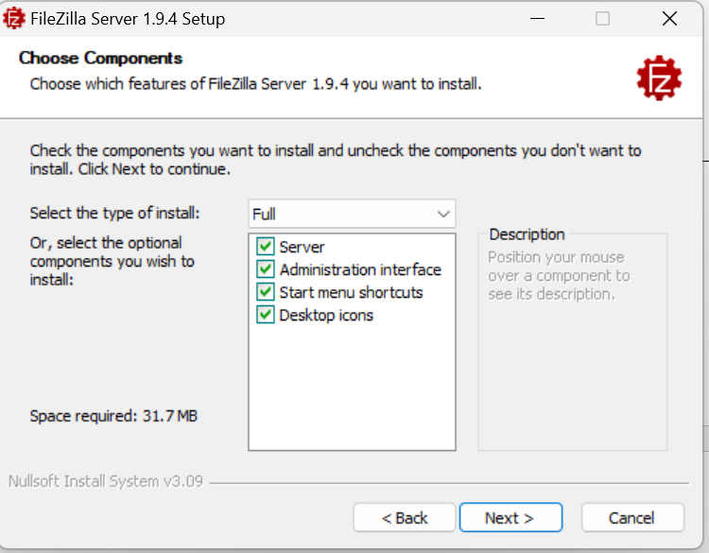
图一 FileZilla Server安装界面

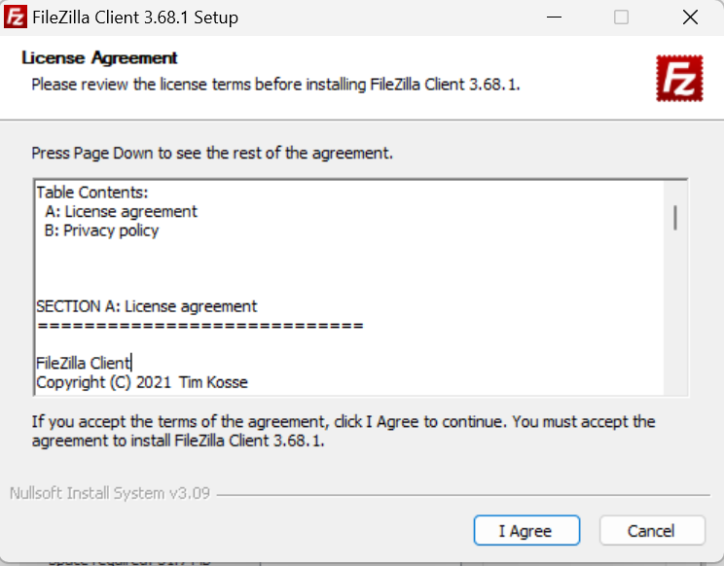
图二 FileZilla安装界面
（2）配置FileZilla软件
1.配置FTP服务器软件FileZilla Server
①如图三所示，以管理员身份启动运行软件
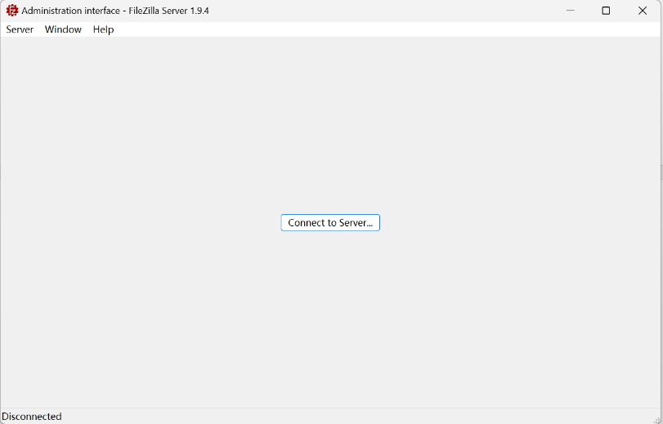
图三 FileZilla Server 初始界面
②如图四所示，点击中间的“Connect to Server”建立虚拟FTP服务器
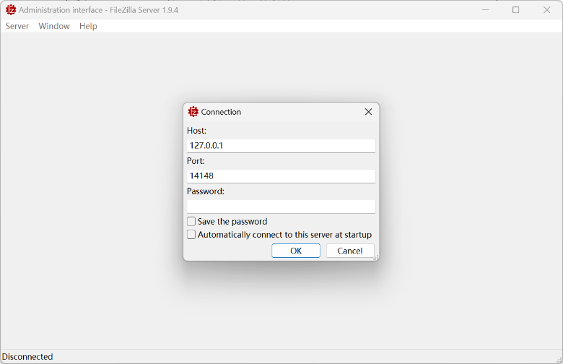
图四 FileZilla Server 建立初始服务器界面
②如图五所示，选择Server选项当中的Configure选项，打开服务器的配置界面，如图六所示对服务器进行配置，设置对应的Vitrtual path（即客户端看到的服务器文件目录）、Native path（即服务器主机上想让客户端看到的目录）。
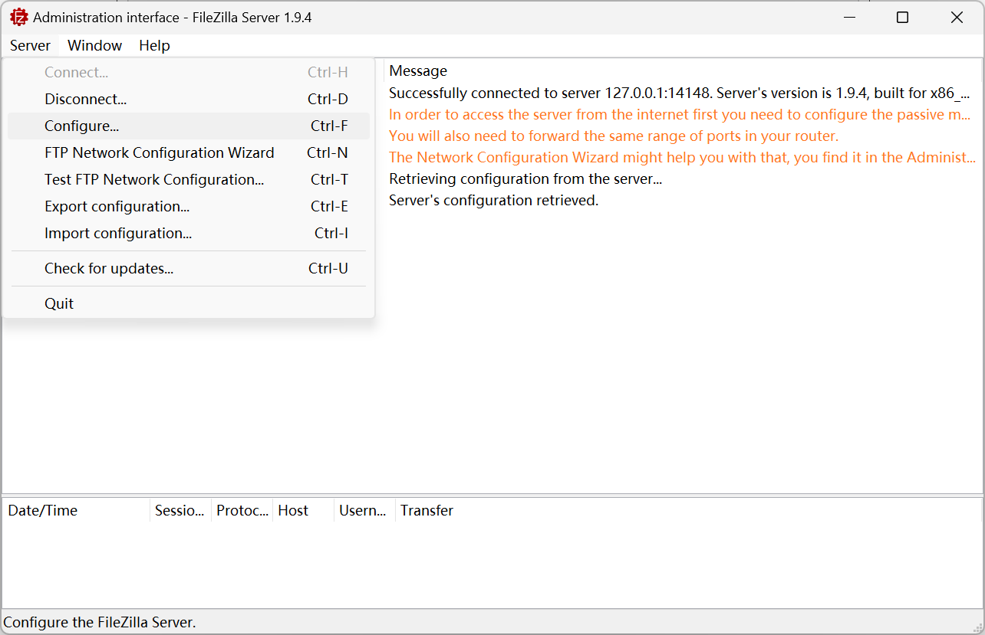
图五 FileZilla Server配置界面①
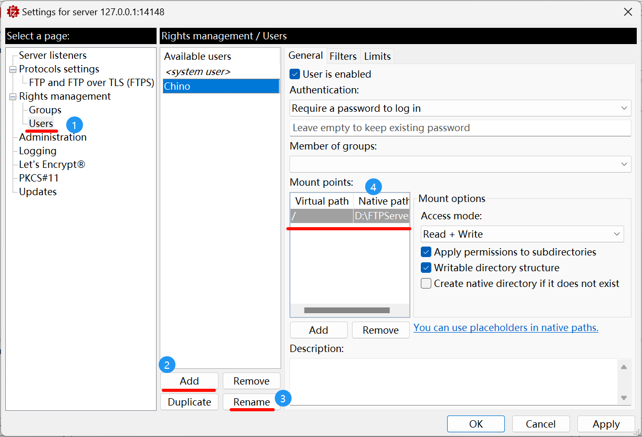
图六 FileZilla Server配置界面②

（3）配置与使用FileZilla软件
①打开FileZilla软件，如图七所示即其启动界面
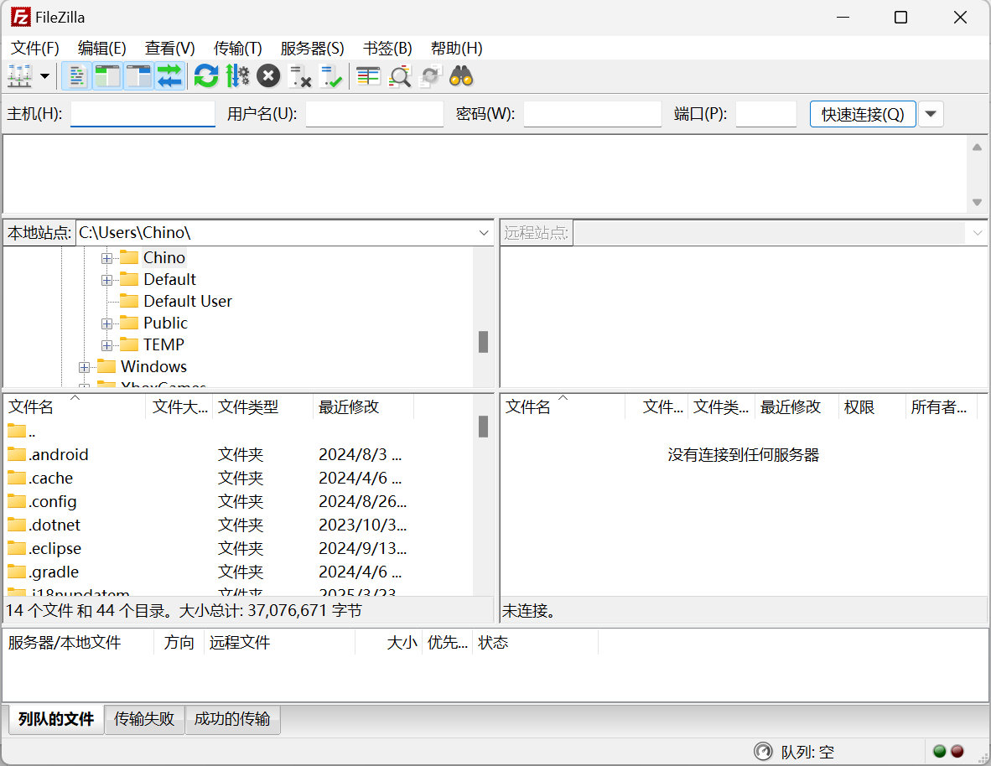
图七 FileZilla初始界面

②如图八所示，输入（2）中配置的对应的服务器地址（主机）、用户名、与端口（FTP默认21），点击快速连接，可见远程站点中出现刚刚在（2）设置的根目录，此时该根目录下的文件可被客户端软件看见
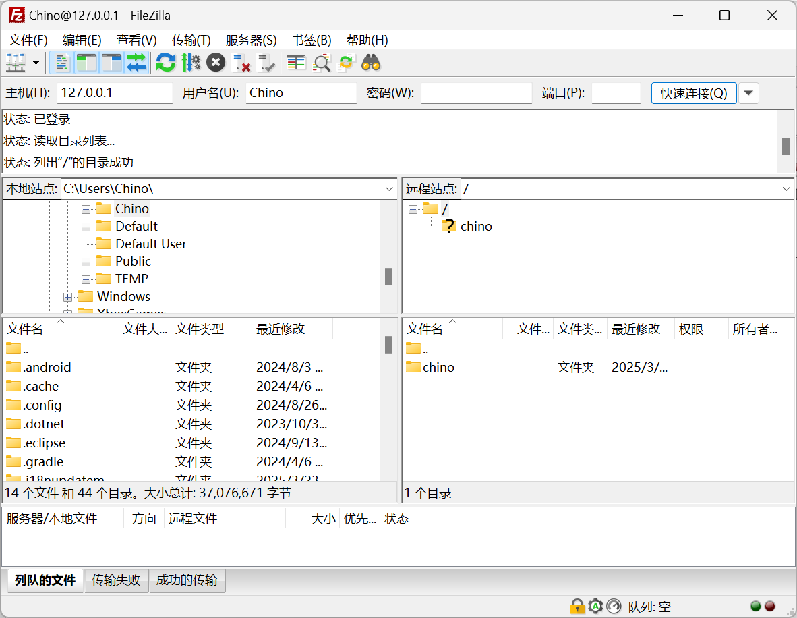
图八 FileZilla连接设置

③右键远程站点中的文件，出现如图九所示界面，点击下载即开始FTP的文件传输。
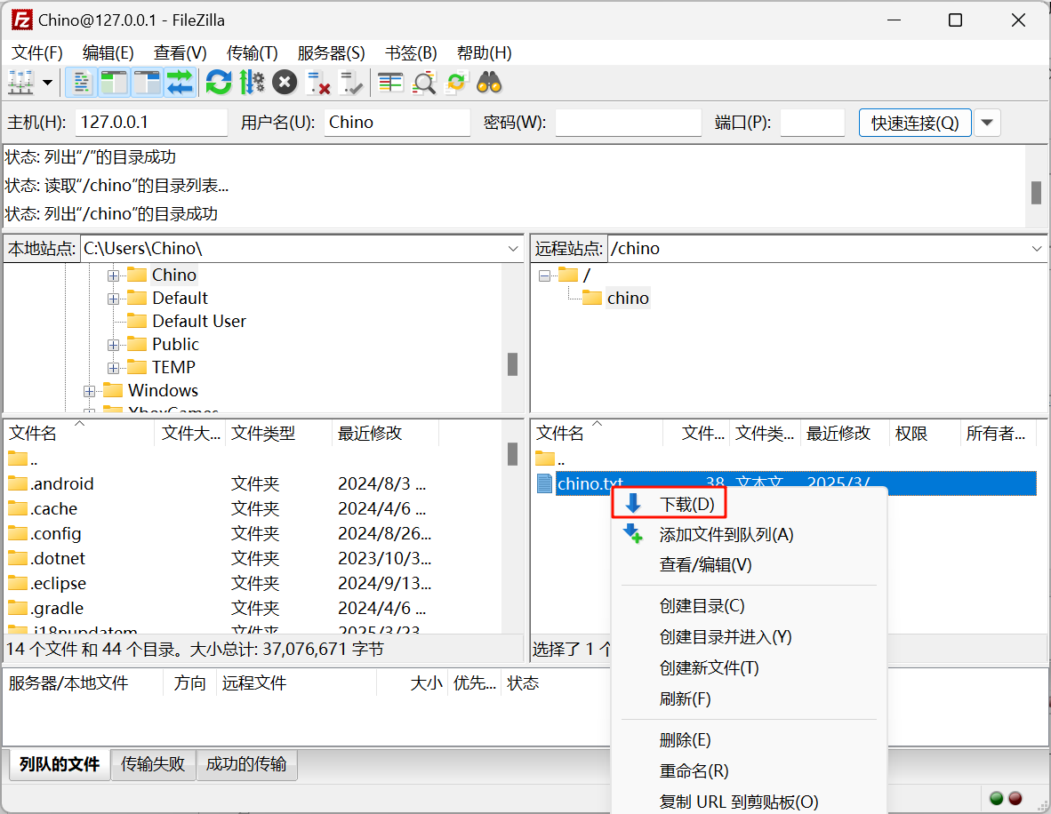
图九 FileZilla下载讲解
二、Wireshark抓包分析及测试与实验。
（1）使用FTP上传和下载文件
接着图九的内容，点击下载，如图十所示，可看见文件下载到对应的文件夹当中。
如图十一，此时打开对应的文件夹，可发现文件已经被成功下载到对应文件夹中
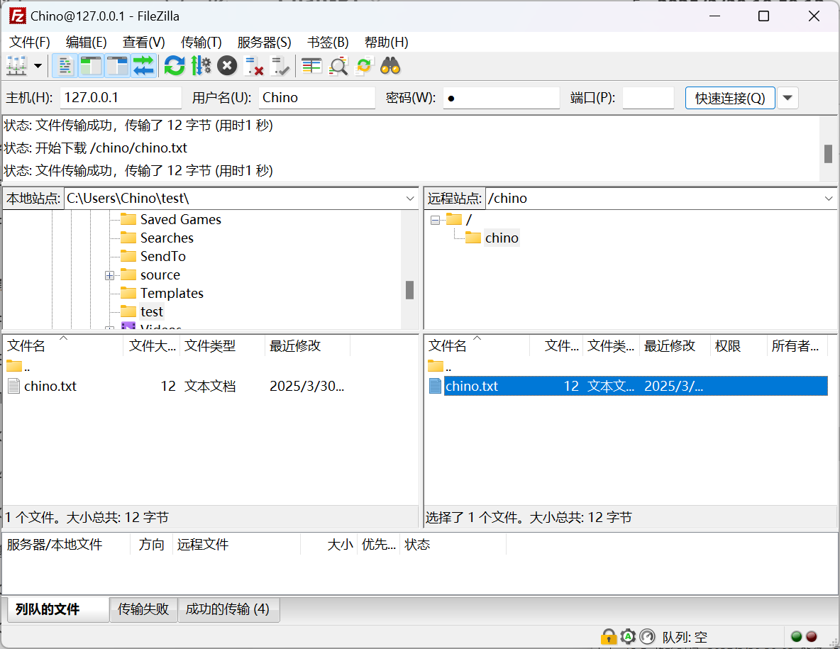
图十 FileZilla下载尝试

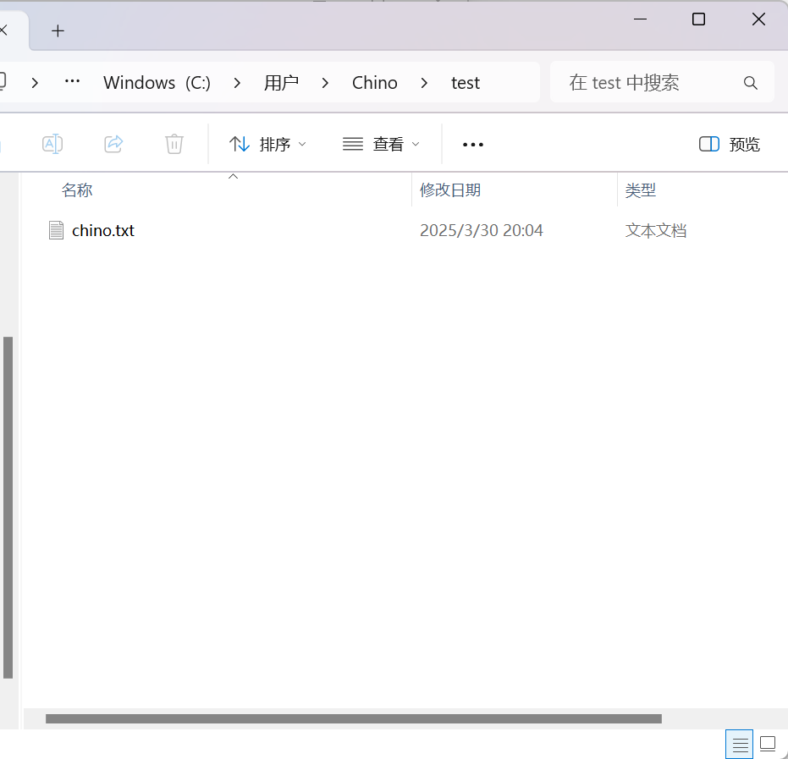
图十一 对应下载文件夹界面
（2）通过FTP服务器端软件， 改变权限和目录访问控制
①改变权限
如图十二所示，在图六界面的基础上更改对应权限为Disabled（即无权限）
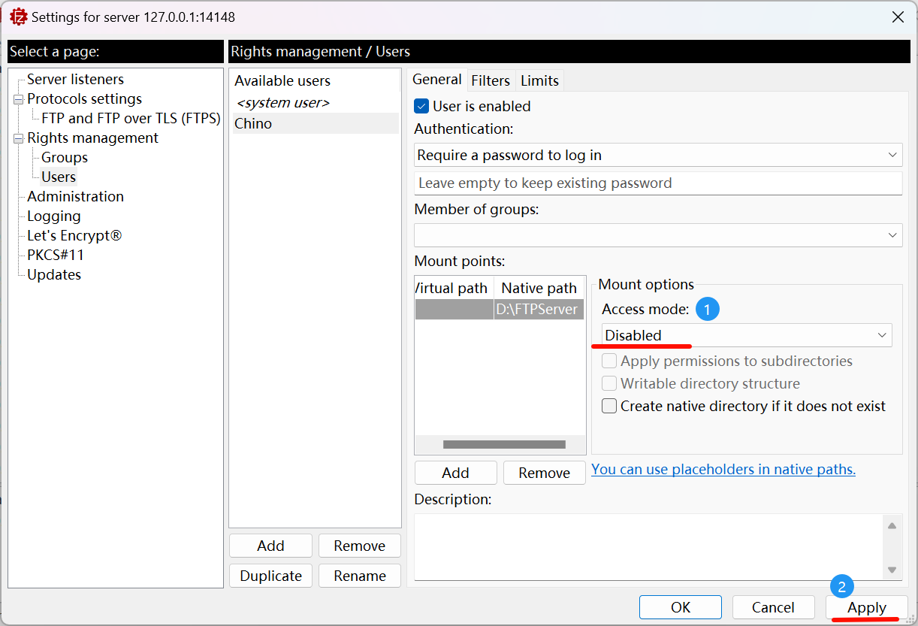
图十二 服务器更改权限

此时打开图十所示客户端软件界面，再次尝试下载，结果如图十三所示，软件由于无权限报错
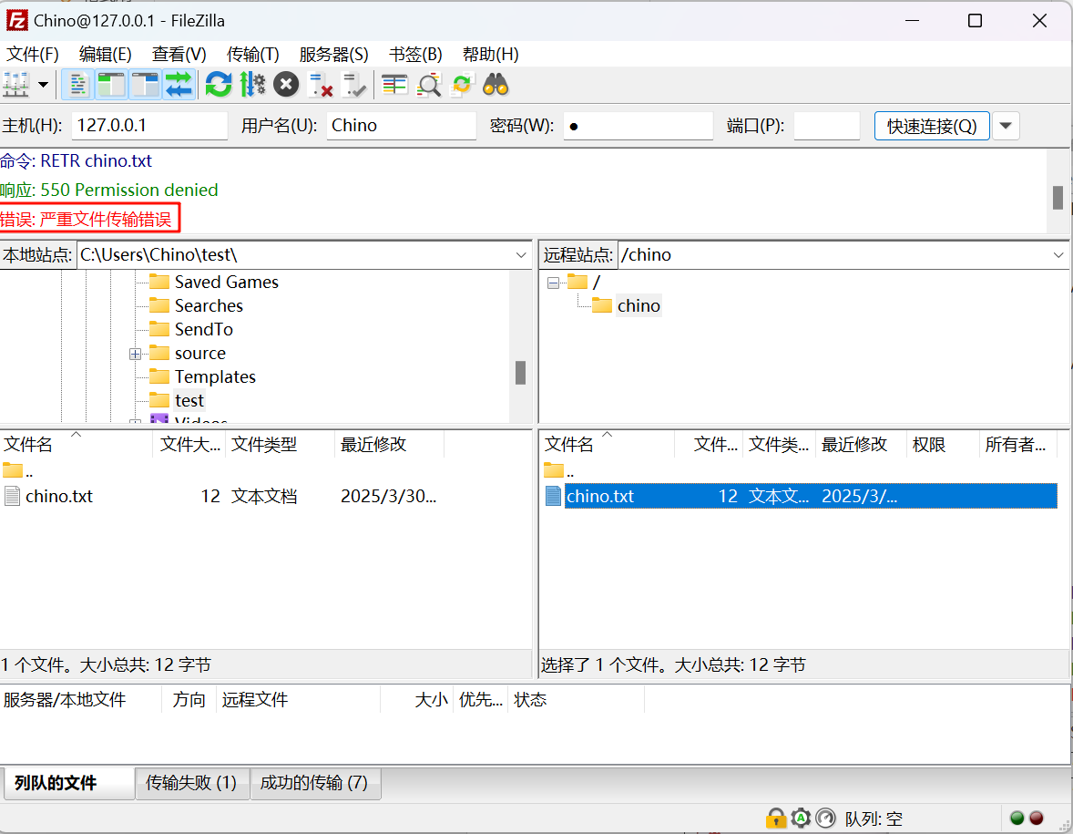
图十三 客户端被拒绝传输文件
②改变访问目录
如图十四，在图六所示界面更改对应的“Native Path”为另外一个文件夹
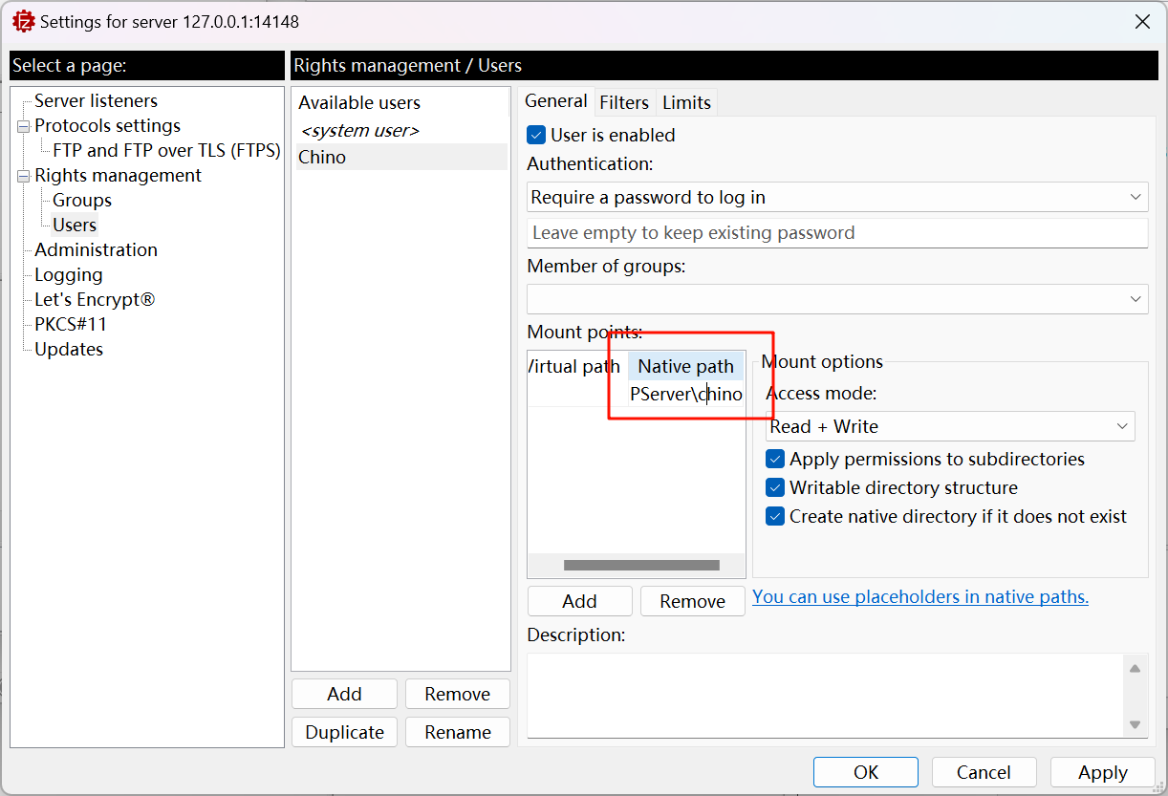
图十四 更改服务器访问目录

此时如图十五所示可发现图十所示界面右方对应根目录和显示内容发生更改
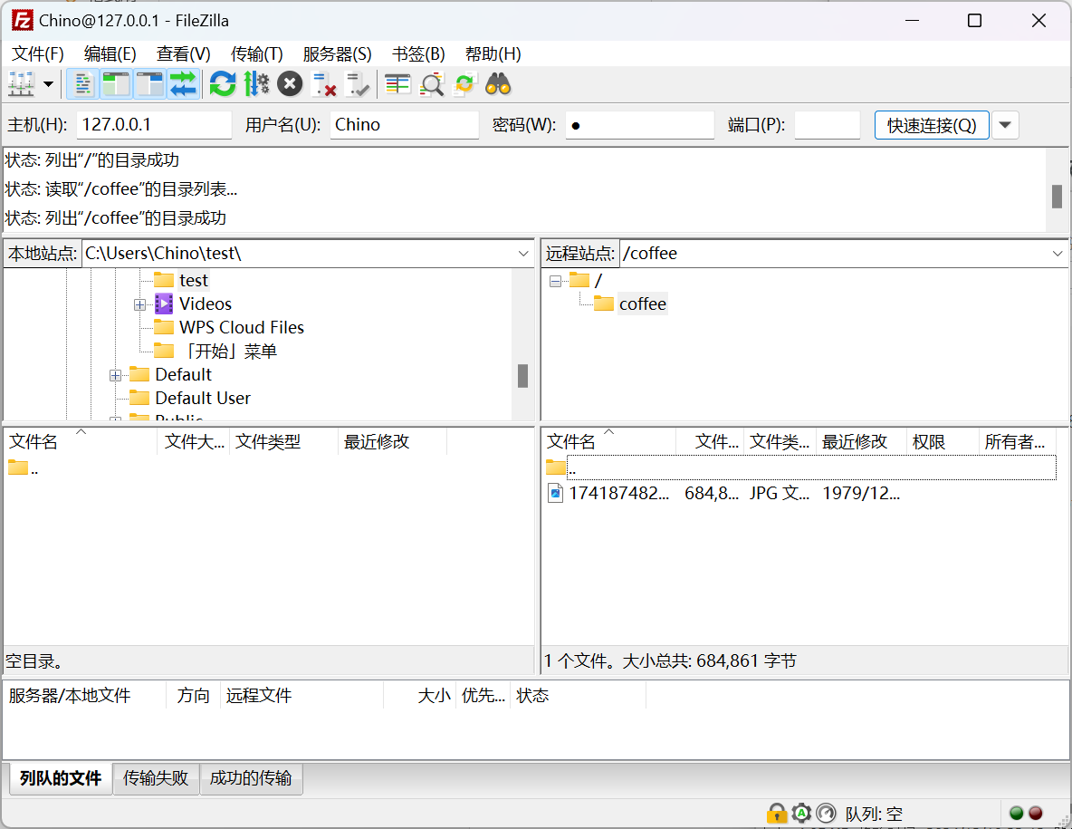
图十五 更改目录后的客户端
（3） 抓包分析FTP协议，建立连接过程、用户名和密码、释放连接、传输端口
如图十六、十七所示，可看见FTP建立连接的220（服务器准备响应），以及客户端发送的USER（账户名字）指令和234（服务已成功建立）等
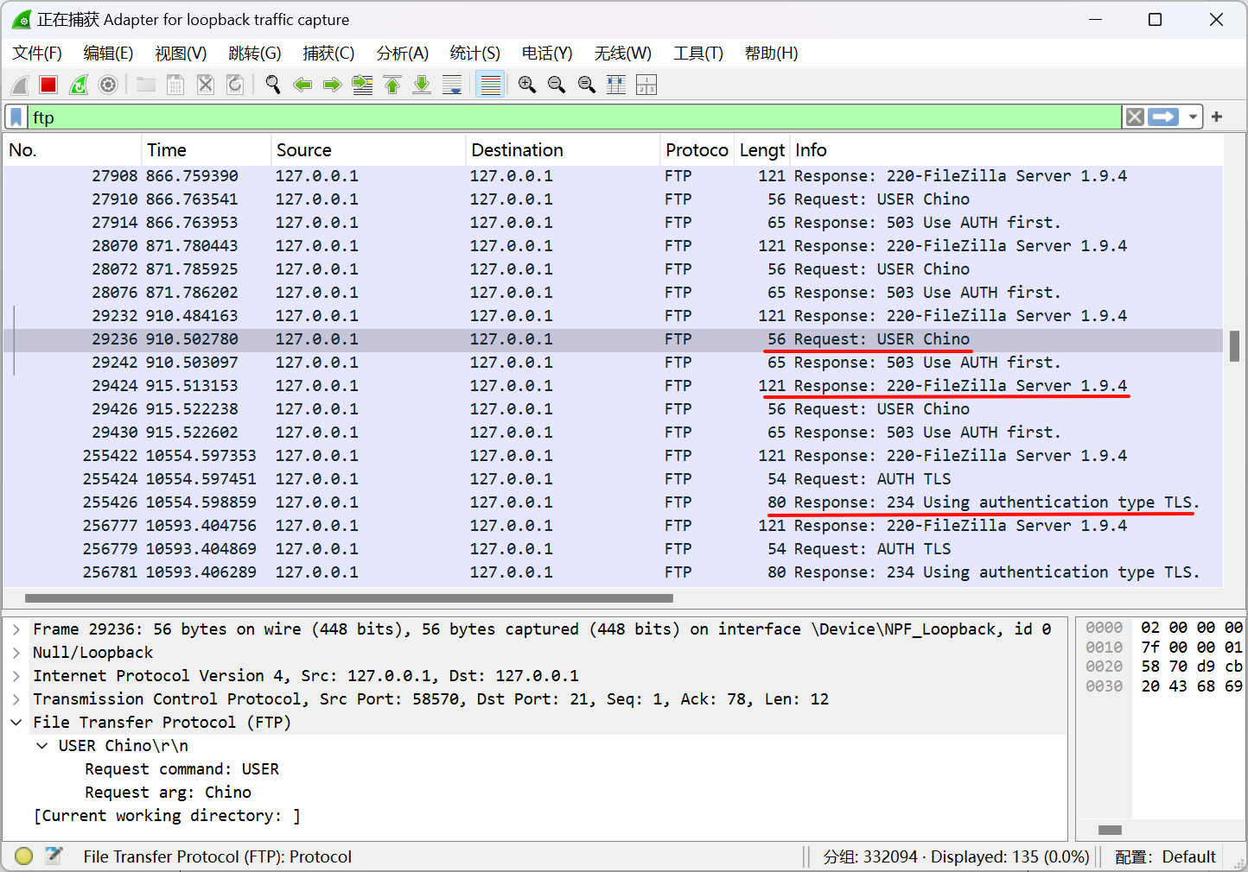
图十六 抓包界面

经查询得知，该链接过程中受TLS协议加密，无法通过抓包获知指令，故在服务器端即图十七所示查看其具体指令PASS（密码登陆）、PWD（打印当前工作目录)、CWD（更改当前工作目录到指定目录，即更换目前所见文件夹）、RETR（下载文件）其中后面跟着的文件名字为其要下载的文件名、PASV（进入被动模式）、MLSD（列出文件目录）等。
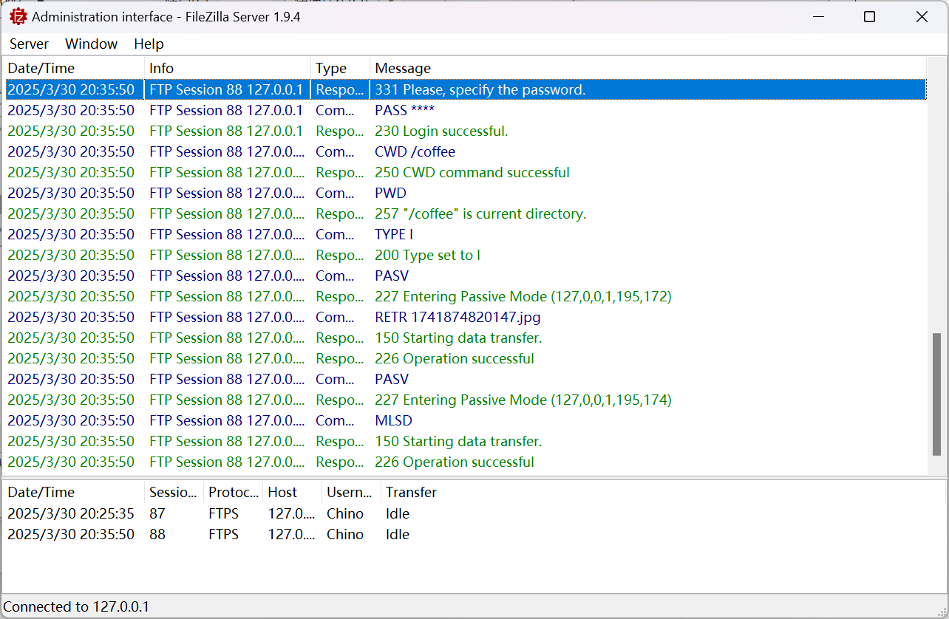
图十七 服务器指令提示界面
深圳大学学生实验报告用纸
实验结论：
本次实验通过搭建FTP服务器与客户端环境，结合Wireshark抓包分析，深入理解了FTP协议的工作机制及其数据传输控制原理。
一、实验成果
①FTP服务器与客户端配置：成功安装并配置FileZilla Server与FileZilla Client，建立了本地FTP服务环境。并且在服务器端当中设置虚拟路径（Virtual Path）和本地路径（Native Path），实现了服务器文件目录的映射与客户端访问控制。
②验证了权限控制功能：通过禁用用户权限，客户端无法进行文件下载操作，提示“无权限”错误。修改服务器目录后，客户端远程站点的文件列表刷新后进行了更新，验证了目录访问范围的可行性。
③FTP协议抓包分析：使用Wireshark捕获FTP控制连接过程，观察到服务器响应码（如220服务就绪、230登录成功）及客户端指令（如USER、PASS、RETR下载文件、PASV被动模式等）。但由于TLS加密，客户端指令通过服务器界面读取。
二、问题与改进
实验中因启用TLS加密，Wireshark无法直接解析数据包内容，经尝试后在本次实验当中未可实现明文传输，但实验后续仍可尝试关闭加密以实现数据包的之间解析
三、实验结论
通过本次实验，不仅掌握了FTP服务器的搭建与管理方法，还理解了FTP协议的控制连接与数据连接分离机制，并通过抓包验证了FTP协议的交互流程。
其次，本次实验加深了我对网络协议安全性和传输效率的认识，也为后续学习其他应用层协议如HTTP协议等奠定了基础。

指导教师批阅意见：

成绩评定：

指导教师签字：
年 月 日
备注：
注：1、报告内的项目或内容设置，可根据实际情况加以调整和补充。
2、教师批改学生实验报告时间应在学生提交实验报告时间后10日内。

